Езди с умом-5
Предигра
Уже стало традицией делать фотографии определенных локаций, предметов в ограниченное время и этот раз не будет исключением.
В этот раз вам предстоит сделать фотографию, где в кадре будет два человека, стоящие слева и справа от автомобильного номера, чтобы было четко видно страну или регион, и мы могли без труда определить четкость выполнения задания. Ваша задача – прислать максимально больше снимков и набрать максимально большее чем у соперников число баллов. При равенстве баллов победа достанется той команде, которая пришлет фото раньше.
Требование к фото: в кадре всегда два одних и тех же человека и соответствующий условиям ниже автомобильный номер. Достаточно одного автомобильного номера, соответствующего заданию. За одинаковые фото – лишь балл, соответствующий условию.
Время на выполнение задания: 90 минут. За каждую просроченную минуту вычитаем балл от итоговой суммы. При отправке фото спустя 100 минут – результат аннулируется. Приз за победу в предигре: -10 минут от итогового времени.
Баллы за автомобильные номера:
- по 1 баллу за автомобильный номер РБ с регионом от 1 до 8 включительно (максимум 8 баллов)
- 1,5 балла за автомобильный номер РБ с 0 регионом (максимум 1,5 балла);
- 2 балла за любой иностранный номер, соседствующий с нашей страной (автомобильный номер Литвы, Латвии, Польши, Украины и России – максимум 10 баллов)
- 2,5 балла за любой иностранный номер, не соседствующий с нашей страной, где можно четко понять какой стране он принадлежит (максимум сложно определить)
Все фотографии необходимо отправить в Телеграм: @genadzi_igin
P.S. Любые другие номера, не соответствующие условиям выше засчитываться не будут (транзитные, советские, ведомственные номера, дипломатические номера, номера с красными цифрами с гербом «Погоня» и прочие).
Задание 1 Праздничное
1 2 3 4 5 6 7 8
X X X X X X X X
О Р А Н С Е К В
Перед вами ребус, где:
1,…., 8 – порядковый номер загадки, на который может быть ответ – да (1) или нет – (0);
X,…,X – места для подстановки ответов на загадки;
О, Р, …. К, Н – буквы, которые будут фигурировать в названии искомой улицы. Название улицы соответствует количеству ребусов, т.е. состоит из 8 букв. Если ответ на загадку под соответствующим номером над буквой отрицательный («0») – данная буква обязательно будет в искомой улице, но не обязательного в месте, соответствующей номеру загадки. Если же ответ - да («1») - буква в названии улицы отсутствует.
Загадки:
1. На участке дороги вдоль проспекта Машерова по стороне Городского сада от ТЭЦ до ул. Ленина в светящихся клумбах стоит 38 световых елочек
2. При оформлении кафе «Буфет» на углу Комсомольской и Пушкинской использовано 3 пуговицы
3. Перед входом в Парк 1 Мая со стороны ул. Леваневского слева и справа есть «цветы», состоящие из 7 световых шаров каждый
4. Перед входом в здание Брестэнерго по ул. Воровского слева от елочки стоит снеговик
5. На фасаде гостиницы «Веста» в новогоднем оформлении присутствует 6 васильков
6. На фасаде ресторана Жуль Верн в качестве новогоднего оформления висят 5 бордовых бантов
7. На елке, которая «горит» на фасаде театра кукол желтых снежинок больше чем серебристых.
8. В оформлении входа в здание главпочтамта по ул. Машерова использовано 6 конвертов
Ваша задача найти ответы на все загадки; получить из набора X,…,X – двоичный код и преобразовать его в десятичную цифру искомого номера дома; в нижней строке отобрать буквы, расположенные над 0 строкой выше и получить набор букв, которые встретятся лишь в одной улице, состоящей из 8 букв и имеющий такой номер дома.
Контрольная точка (КТ) возле заданного дома.

Подсказка 1 (25 минут): На загадки 1,4,6,7,8 ответ- нет, на остальные – да.
Подсказка 2 (50 минут): Шевченко, 104
Комментарий: при решении всех загадок у вас получится 01101000, что соответствует цифре 104; у нас 5 нолей, и буквы, входящие в искомое название улицы О Н Е К В. Такому условию соответствует улица Шевченко (вторая улица из 8 букв не имеет 104 дома).

Задание 2 Экологическое
В нашем городе, согласно сайту государственного ведомства, есть 4 таких ПУНКТА с одинаковым функциональным назначением. Три из них раскиданы по городу, а четвертый располагается на территории областного представительства ведомства. Первый из трех расположен на виду по улице, названной в честь поэта; второй чуть в стороне от дороги на улице, названной в честь некого события. Третий, скрытый от глаз, расположен на улице рядом с единственным зданием на этой улице.
КТ на парковке рядом с областным представительством данного ведомства.

Подсказка 1 (25 минут): Третий объект расположен на ул. Баррикадная
Подсказка 2 (50 минут): Парковка перед зданием по адресу Северная 75.
Комментарий: В вопросе речь идет о стационарных объектах мониторинга атмосферного воздуха, которых в Бресте 4. Они расположены по улице Баррикадной, Я. Купалы, 17-го Сентября и ул. Северной на территории Брестоблгидромета.

Задание 3 Несуществующее
История этого маршрута общественного транспорта весьма неоднозначна. Вот пару вех из его короткой истории:
Маршрут появляется немногим более десяти лет назад и сразу конечная оказалась в таком месте, куда физически раньше он не мог попасть, но благодаря техническому прогрессу это удалось.
Спустя 3 года маршрут его движения переделывают, а еще спустя 4 года закрывают.
Спустя еще чуть более четырех лет его снова восстанавливают, при этом становится снова уникальным в своем роде, но уже по другой причине. Изначальная конечная этого маршрута поменялась на традиционную.
Согласно его первоначальному маршруту, если добавить еще одну остановку по ходу его движения восточнее – на его маршруте получилось бы 2 остановки, в название которых входит одно и то же слово.
ЭТО СЛОВО вам и подскажет, где находится КТ.

Подсказка 1 (25 минут): У этого маршрута троллейбуса лишь одна конечная
Подсказка 2 (50 минут): кафе «ГородОК» по адресу Брестских Дивизий, 13Г
Комментарий: в 2013 году в Бресте появляется троллейбусный маршрут №9, благодаря троллейбусам с возможностью автономного хода – часть маршрута от ДС «Цветотрон» до ДС «Южного городок» он проходит на аккумуляторных батареях. В 2016 году часть маршрута меняется, а в 2020 году его закрывают. На маршрут он выходит снова в января 2025 года под номером 109, как единственный кольцевой троллейбусный маршрут, но в ДС «Южный городок» уже не заезжает, а конечной стала традиционный ДС «Цветотрон». Если на восток маршрут продлить с парка Войнов-интернационалистов до остановки «Детский городок», получается 2 остановки, в названии которых присутствует слово «городок», а у нас в Северном городке есть кафе с одноименным названием.

Задание 4 Неполноценное
Такой «особенностью» обладают» такие улицы, как Карбышева, Кирова, Дачная и другие, но именно эта улица имеет самую протяженную «особенность», виной которому стал достаточно крупный искусственный объект, появившийся около 50 лет назад.
КТ в конце этой улицы на парковке.
Подсказка 1: Этот объект – учебное заведение.
Подсказка 2: парковка в конце улицы Крушинская
Комментарий: Все улицы невозможно проехать, напрямую не сворачивая и не объезжая. На их протяжении есть препятствия в виде пешеходных зон, жилых домов и прочего. Улицы Крушинскую в свое время «разорвал» БрГТУ. Заканчивается она в парке Войнов-интернационалистов. Фатальная ошибка автора (БрГТУ введен в строй в 1966 году и ему в этом году исполняется 60 лет)
Задание 5 Разностороннее

В нашем городе есть несколько объектов, в названии которых упоминается ЭТО СЛОВО как разная часть речи, а последним в этом списке ЭТО СЛОВО в виде существительного скрыто за многоточием:
- спортивный объект – раз;
- учебное заведение – два;
- достаточно крупное предприятие, ныне банкрот – три;
- улица в частном секторе – четыре
- …… - пять.
КТ на въезде в неупомянутый объект.

Подcказка 1: стадион, колледж, комбинат, улица на Березовке
Подсказка 2: Въезд в садовое товарищество Строитель-5 по ул. Янки Купалы 78/1
Комментарий: Перечисленные объекты содержали слово строитель, скрытое слов в последней строке образовывало садовое товарищество Строитель-5.

Задание 6 Пирамида

Московская
Пушкинская, Радужная, Смирнова, Центральная
Богданчука, -------, -------, -------, XXXXXX, -------, -------, Я. Купалы
Абрикосовая, -------, -------, -------, -------, -------, -------, -------, Ясногорский проезд

Перед вами своего рода пирамида из названий улиц, сгруппированная по определенному параметру. В третьем ряду присутствует улица, которая при определенном изменении параметра, на основании которого она создана, вполне могла быть расположена во второй строке данной пирамиды. (количество символов “-” и “Х” не обязательно соответствует количеству букв в названии улицы)
КТ с нужным номером дома обозначена даже на карте.

Подсказка 1: Во втором ряду пирамиды находятся 5 улиц, имеющих в нумерации домов цифру 200 и более.
Подсказка 2: Автомобильная заправка по адресу Суворова, 200.
Комментарий: В целом логика намазывания улиц на ступени пирамиды - по количеству номеров (адресов): 1-100, 101-200, 201-300, 301-400, снизу вверх. Московская самая длинная (301-400), дальше идут те которые 201-300 и т.д. Если поменять чуть-чуть критерий: 0-99, 100-199, 200-299, 300-399, то улица Суворова, которая сейчас в третьем (считая сверху) ряду переедет во второй.

Задание 7 Раллийка (правило 5 метров)
Вам предстоит пройти раллийку, где у вас будет представлен перечень ориентиров, по правую сторону движения (один из ориентиров слева, он отмечен в таблице), после которых вам будет необходимо совершить предложенный маневр. Каждый ориентир не повторяется и используется лишь один раз.
ПОЕХАЛИ !!!
Выезжаем с автозаправки направо и двигаемся в сторону кругового движения.
1.Магазин «Копеечка»  Направо | 2. Логотип на вывеске с яблоком неправильной формы  Налево | 3. Рекламный указатель «Мотель» 600 метров налево  Направо
4. Дорожный знак 5.40 «Пешеходная зона»    Налево | 5. Жилой дом с праздничной иллюминацией и лезущим по стене прямо на углу Санта Клаусом  Налево | 6. ОРИЕНТИР СЛЕВА ПО КУРСУ!  Малая архитектурная форма с номером «46» на груди  Налево
7. Движение до упора  Налево | 8. Отдельно стоящая вышка сотовой связи  направо | 9. Рекламный щит (билборд) с рекламой МЧС  направо
10. Забор с козырьком  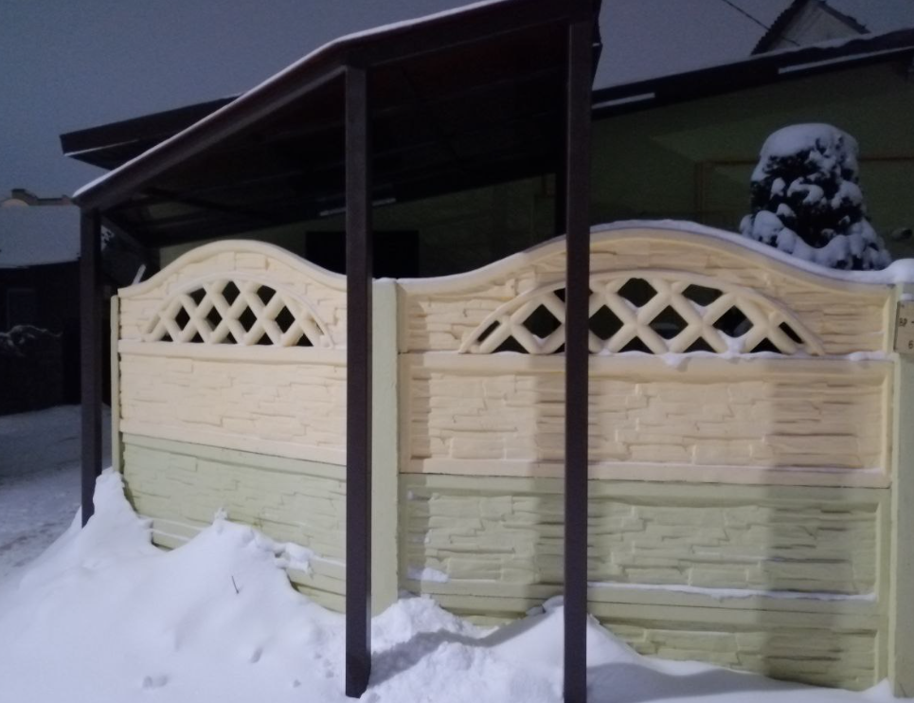  направо | 11.Шкаф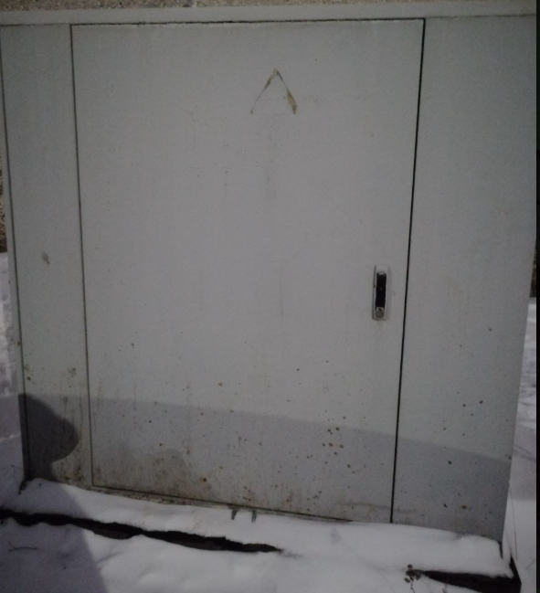  направо | 12.Калитка  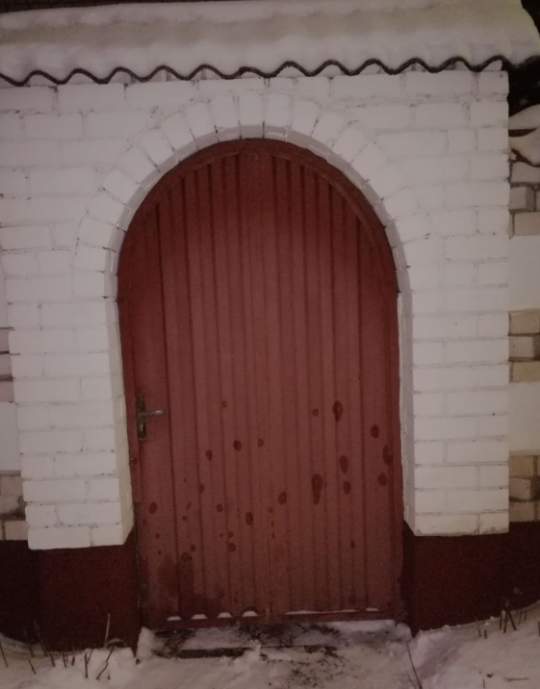  направо
13. Железобетонная опора с такой надписью  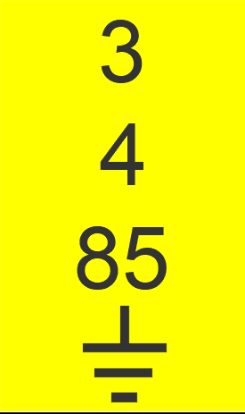  направо | 14. Дорожный знак  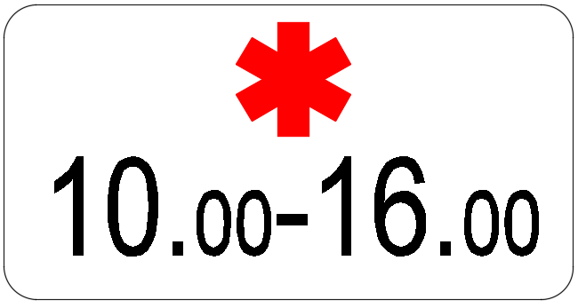  налево | 15. Торец дома  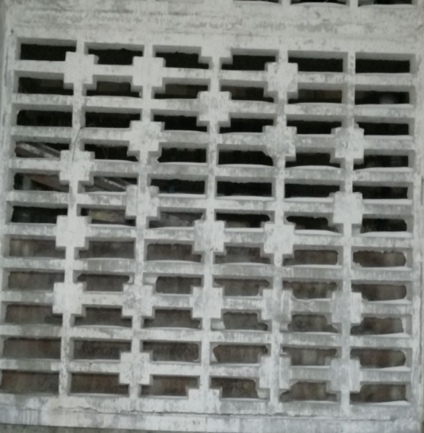  налево

Совершив финальный маневр, двигаемся до упора и поворачиваем налево. КТ на парковке.
Подсказка 1: Поворачиваем с ул. Пионерской на ул. Высокая, вычеркивая ориентир №2,3,8,9,14
Подсказка 2: парковка магазина «Агролавка» по адресу Московская, 118
Комментарий: У вас должен был получится такой маршрут: Суворова – Луцкая -Волгоградская - Октябрьской революции - 28 Июля (Пионерская) – Высокая – Фруктовая – Войкова – Калинина – 1-ый Киевский переулок – Панфиловцев – Дворцовая – Калинина – Вишневая – Сикорского – пер. Полевой - КТ

Задание 8 Особенное
Эти две улицы, имеющие последние номера домов, близкие к 100, уникальны. Два дома на этих улицах с одинаковым номером расположены напротив друг друга через дорогу.
КТ на небольшой парковке рядом.

Подсказка 1: Эти две улицы расположены в центре города
Подсказка 2: Парковка за «Тан Чао по Машерова 96/1»
Комментарий: Со сносом Интенданского городка и складов улица Гоголя была продолжена практически перпендикулярно своей исторической части и в итоге у своего окончания парадоксально друг напротив друга расположились два жилых дома с одинаковым номером, принадлежащие разным улицам.

Задание 9 Заводское
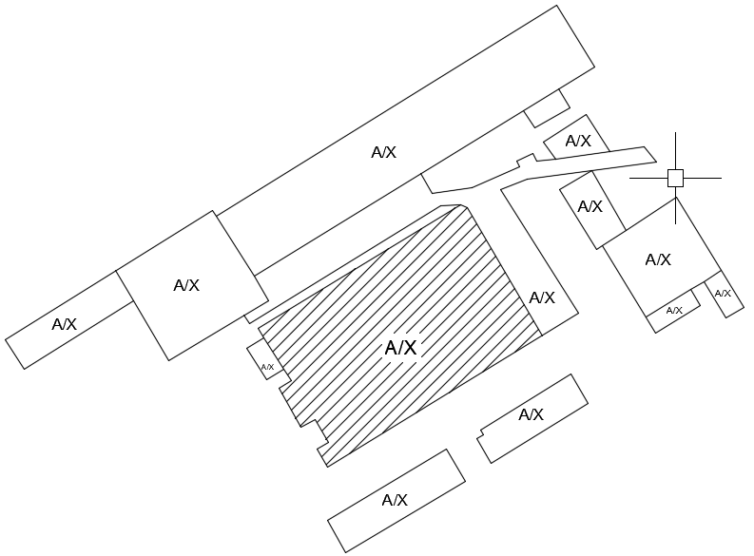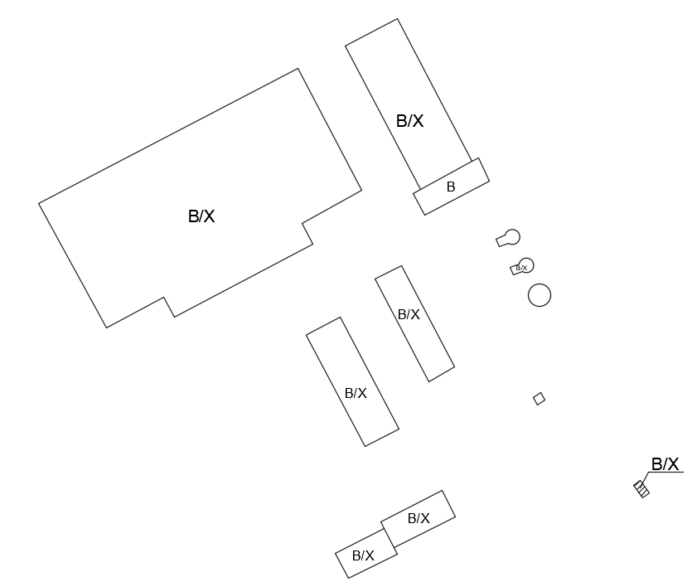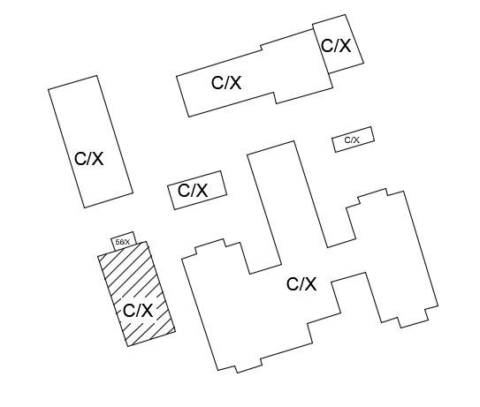

Перед вами 3 фрагмента города, где схематически в одинаковом масштабе показаны некие объекты. Буквами A, B, C обозначены одинаковые для каждого фрагмента номера зданий, а X везде различные. Вас интересует в каждом фрагменте лишь одно значение Х, расположенное в заштрихованной области. Определив все три ИКСА, ищите самый северный, используя каждый X только один раз. КТ у знака «Движение запрещено»

Подсказка 1: ЭТЗ, Брестгазоаппарат и «Брестское пиво»
Подсказка 2: Краснознаменная, 26
Комментарий: Богом забытый дом, который на балансе железной дороги Беларуси. Искомые значения: 7, Д, 26 дают однозначно квадрат Д7 на карте города, а 26 – номер дома. Напрашивается на самом севере квадрата Д7 улица генерала Попова, но там нет дома №26, а вот за рекой такой дом есть по адресу Красногвардейская 26.

